Logbook Magang Industri Minggu ke 36
tgl. 24 Aug 2021 s/d tgl 28 Aug 2021

Identitas Mahasiswa
Nama Mahasiswa : Ervin Ahmad Nur Hidayanto
NIM : 4311801010
No. Tlp/Hp : 085156576755

Identitas Perusahaan dan Pembimbing di Perusahaan
Nama Perusahaan : PT.Budaya Digital Indonesia
Alamat / No. Telp : Komplek Nusantara Golden Blok, Blk. H No.10, Tlk. Tering, Kec. Batam Kota, Kota Batam, Kepulauan Riau 29461
Pembimbing : Fadhli Yahya
Jabatan : Art Director
No. Tlp / Hp : 081276881044

Rincian Kegiatan Magang
(Diisi berdasarkan kegiatan perhari)
24 Aug 2021
Menyelesaikan Saveload Area A
25 Aug 2021
Menyelesaikan Saveload Area A
26 Aug 2021
Menyelesaikan bug2
27 Aug 2021
Menyelesaikan bug2
28 Aug 2021
Menyelesaikan Saveload Area A

Batam, 18 Juni 2021
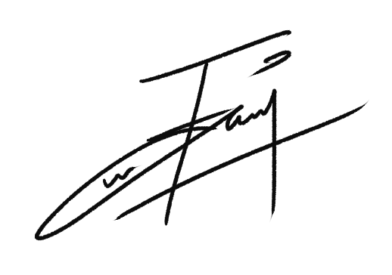
Pembimbing di Perusahaan

(Fadhli Yahya)

